**课题： 区域发展对交通运输布局的影响——学习任务单**

**【学习目标】**

**1.比较不同交通运输方式的异同，概括不同交通运输方式的特点。**

**2.说出交通运输布局的影响因素。**

**3.举例说明区域发展对交通运输布局的影响。**

**【学法指导】**

1.比较并说出交通运输方式的突出特点。

2.运用图片信息、文字资料信息等，分析影响交通运输布局的影响因素。

3.结合川藏铁路等实例，构建区域发展与交通运输布局之间的知识结构和方法结构。

【任务一】

列举典型的交通运输方式，归纳各交通运输方式的突出特点，并列举其适合运输的货物，完成下列表格。

|  |  |  |
| --- | --- | --- |
| 交通运输方式 | 突出特点 | 适合运输的货物 |
|  |  |  |
|  |  |  |
|  |  |  |
|  |  |  |
|  |  |  |

【任务二】

阅读下列材料和图1、图2，回答下列问题。

2013年川藏铁路正式动工，全长1838千米，贯通后成都到拉萨将从目前的48小时缩短至13个小时左右。川藏铁路全线通车至少要到2030年，而与之总长度相差不多的兰新高铁，2009年11月开始动工，2014年12月26日全线开通。

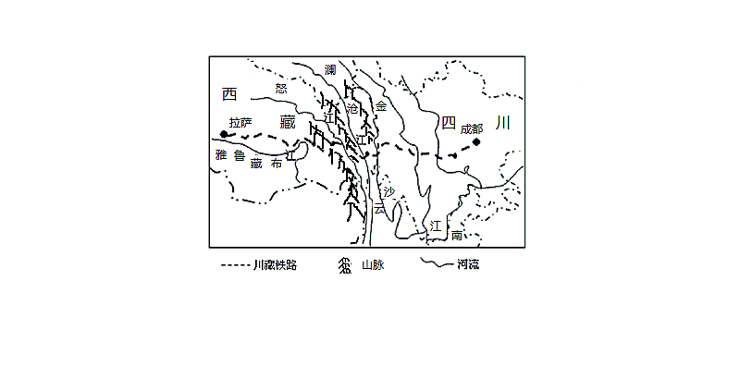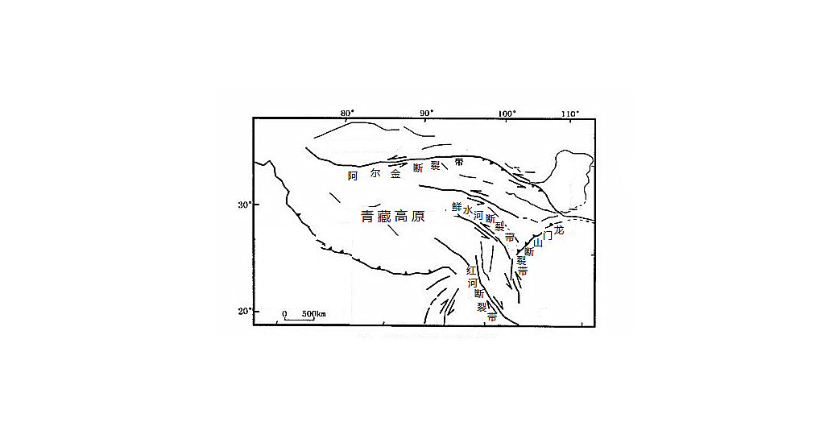

图1

1.说出川藏铁路修建耗时长的自然原因。

川藏铁路沿线自然资源富足，其中玉龙铜矿是我国迄今发现的最大铜矿床之一。川藏铁路的修建，还将打通我国与南亚的陆路经贸通道。国家预估算全线投资3045亿元，铁路常常有桥隧相结合等技术要求高的工程。图2是西藏城镇分布图。

2.说名川藏铁路能够修建的社会经济原因。

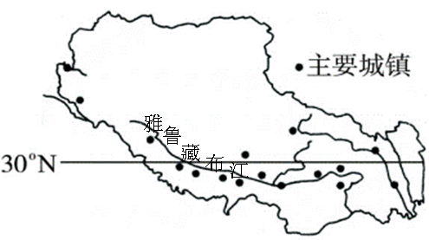

图2

【任务三】

构建本节内容的知识结构。